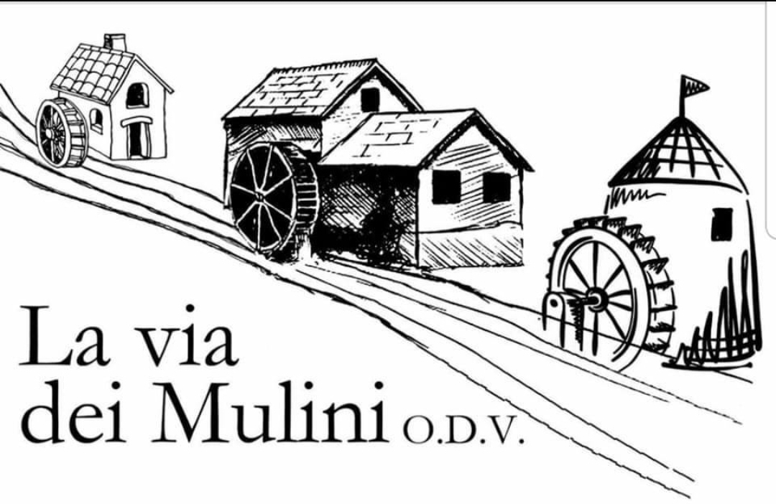

I CONCORSO INTERNAZIONALE DI POESIA E NARRATIVA
“MEMORIA DELLA QUARANTENA”

L'associazione La Via dei Mulini o.d.v di Partinico con il patrocinio gratuito del Cenacolo Letterario Italiano di Cefalù, bandisce la prima edizione del Concorso Internazionale di Poesia e narrativa “Memoria della quarantena”.
Il concorso nasce per dare voce a pensieri, sentimenti, esperienze, nostalgie, paure, risvegli, emozioni di questo lungo periodo di isolamento, che ha segnato la vita di ciascuno di noi, in una storia che è personale ma anche comune. Il tempo ha continuato la sua corsa, ma le nostre vite hanno subito uno stop su più binari, costringendoci a fermarci più volte, a modificare abitudini consolidate, generando incertezze emotive, psicologiche economiche. E' un modo per stabilire un confronto con i propri pensieri e sentimenti, con le vite degli altri, per lasciare ai posteri testimonianza di un periodo straordinario. Il concorso si compone di tre sezioni:

- Poesia edita o inedita a tema “memoria della quarantena” in lingua italiana – (lunghezza 50 versi) inviare una poesia in cinque copie;

- Racconto edito o inedito a tema “memoria della quarantena” in lingua italiana (lunghezza 2 pagine A4) inviare un racconto in cinque copie;

- Fotografia a tema “memoria della quarantena” Formato 10x15 inviare una foto in cinque copie;

I partecipanti dovranno inviare le opere entro il 28 Febbraio 2021. Farà fede la data del timbro postale.

2) Il plico di partecipazione deve essere inviato per posta al seguente indirizzo:

Associazione La Via dei Mulini odv - presso Lo Gaglio Antonino - Viale della Regione n 109 - 90047 Partinico (Pa) e dovrà riportare il seguente oggetto:

Concorso Internazionale di Poesia e Narrativa “Memoria Della Quarantena”.

Il plico di partecipazione dovrà contenere: 5 copie dell’elaborato (sezioni A-B-C), di cui 4 copie anonime ed una firmata inserita in una busta a parte, la scheda di partecipazione debitamente compilata con i dati personali dell’autore (nome, cognome, indirizzo, città, cap, numero di telefono, cell, indirizzo e-mail) e la quota di partecipazione di euro 10,00 per ogni sezione.

Si chiede di non attendere l'approssimarsi della scadenza del premio, ma di anticipare, se possibile, l'invio delle opere e ciò al fine di agevolare l’attività della segreteria e della giuria.
Per ogni sezione, si potrà partecipare con una sola opera.
Le opere non saranno restituite e non è previsto alcun rimborso per i partecipanti.

3) La quota di partecipazione per spese di diritti di lettura è fissata in euro 10,00 per ciascuna sezione del premio da inserire in contanti all’interno del plico di partecipazione o mediante versamento sul conto corrente bancario IBAN IT70P0521643490000000091048 intestato a La Via Dei Mulini o.d.v – Cortile Montegrappa n.6 – 90047 Partinico.

L'Associazione declina ogni responsabilità in caso di smarrimento del plico durante la spedizione.
Gli elaborati saranno valutati da una giuria competente e qualificata, che sarà resa nota soltanto all'atto della premiazione, il cui giudizio è insindacabile.
4) Premi: la Giuria selezionerà i vincitori per ogni sezione, ai quali saranno attribuiti i seguenti premi:
Sezione A-B-C
1° Classificato – Premio + attestato;
2° Classificato – Premio + attestato;
3° Classificato – Premio + attestato;

Saranno assegnati inoltre le menzioni d’onore, le menzioni di merito, il premio della critica, il premio della giuria e il premio La Via dei Mulini.

La cerimonia di premiazione pubblica si svolgerà (Pandemia permettendo) a Partinico in data ed ora da destinarsi, che sarà comunicato ai partecipanti in tempo utile. Nel caso in cui non fosse possibile a causa della Pandemia, la cerimonia di premiazione sarà svolta su Facebook, il video della premiazione sarà caricato su YouTube e i premi saranno spediti a mezzo del servizio postale con spese di spedizione a carico dei vincitori.

Solo i vincitori saranno avvisati via mail e/o telefonicamente e il verbale della giuria contenente i nominativi dei vincitori e non, sarà pubblicato sul sito www.concorsiletterari.it .
Le opere consegnate non verranno restituite.

E’ prevista la pubblicazione dell’antologia “CONCORSO NAZIONALE DI POESIA E NARRATIVA MEMORIA DELLA QUARANTENA”, con la partecipazione al concorso, l’autore autorizza la pubblicazione delle opere di cui alle sezioni A-B-C nella predetta antologia, a questo fine i partecipanti dovranno inviare, sin da subito, il file in formato doc/word all’indirizzo e-mail mariagraziamotisi25@gmail.com e ciò al fine di inserire le opere meritevoli e finaliste scelte dalla giuria nell’antologia sopra detta. L’acquisto dell’antologia contenente le opere selezionate dalla giuria non è obbligatorio. N.b la trasmissione via e-mail equivale ad autorizzazione alla pubblicazione dell’opera.

5) Per ulteriori informazioni scrivere o telefonare alla segreteria dell’Associazione La Via Dei Mulini o.d.v – Cortile Montegrappa n.6 – 90047 Partinico - cell. 3687118653 (anche WhatsApp) e-mail: mariagraziamotisi25@gmail.com - è possibile anche consultare il bando sul sito www.concorsiletterari.it .

Partinico, li 02-01-2020

Il Presidente

Antonino Lo Gaglio
Scheda di partecipazione
(scrivere a stampatello)
__L___ sottoscritt___:
Nome………………………………….. Cognome…………………………
Natoa _______________ il …………………………… residente a …………………………….
Via ………………………………. N. …. CAP. ………………………..
Telefono ………………………… Cellulare ………………………………
E-mail………………………………………………………………………
Chiede di partecipare al
I CONCORSO INTERNAZIONALE DI POESIA E NARRATIVA
“MEMORIA DELLA QUARANTENA”

Con l’opera _________________________________________________________________________________
□ Nella sezione A

Con l’opera _________________________________________________________________________________
□ Nella sezione B

Con l’opera _________________________________________________________________________________
□ Nella sezione C
Con la presente autorizzo la pubblicazione delle opere di cui alle sezione A-B-C nell’antologia.
Allego:
Euro ___________
___________, LI _____________
Tutela della privacy: autorizzo il trattamento dei miei dati da parte dell’Associazione Culturale “La Via dei Mulini” ai solo fini del concorso ed autorizzo la pubblicazione dell’opera presentata, nel caso in cui fosse selezionata nell’antologia del concorso.
Firma
-------------------------------------------------

